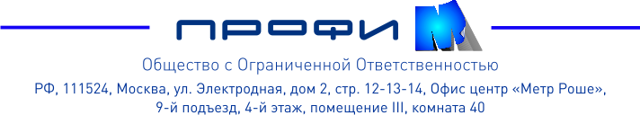

**КАРТОЧКА УЧЕТА ОСНОВНЫХ СВЕДЕНИЙ О КЛИЕНТЕ**

**ПЛАТЕЖНЫЕ РЕКВИЗИТЫ**

|  |  |
| --- | --- |
| **Фирма** | **Общество с ограниченной ответственностью**  **"Профи М"** |
|  | **ООО «Профи М»** |
| **Юр.адрес** | **111524, г. Москва, Электродная ул., д. 2,**  **Строение 12-13-14, этаж 4, пом. III, комната 40** |
| **ИНН** | **7720695831** |
| **КПП** | **772001001** |
| **ОГРН** | **1107746747272** |
| **Дата рег.** | **14.09.2010** |
| **кем** | **Межрайонная инспекция Федеральной налоговой**  **Службы № 46 по г. Москве** |
|  |  |
| **должность** | **Генеральный директор** |
| **ФИО** | **Дьяконов Михаил Анатольевич** |
|  |  |
| **Банк** | **ПАО «Промсвязьбанк»** |
| **Факт. адрес** | **ул. Электрозаводская, дом 21, 4-й подъезд** |
| **Корсчет** | **30101810400000000555** |
| **БИК** | **044525555** |
| **р/сч** | **40702810250600040501** |
| **ОКПО** | **68054059** |
| **ОКВЭД** | **74.4 , 22.22 , 74.81 , 22.15 , 92.20 , 92.4 ,74.14 , 74.13.2 , 92.3** |
| **ОКАТО** | **45263583000** |
| **ОКТМО** | **45312000** |

**Генеральный директор Дьяконов Михаил Анатольевич**

**Тел.: 89161022211 e-mail:** [**profi.md@yandex.ru**](mailto:profi.md@yandex.ru)

**Главный бухгалтер Дьяконова Юлия Александровна**

**Тел.: 89169185881 e-mail:** [**profi.ud@yandex.ru**](mailto:profi.ud@yandex.ru)